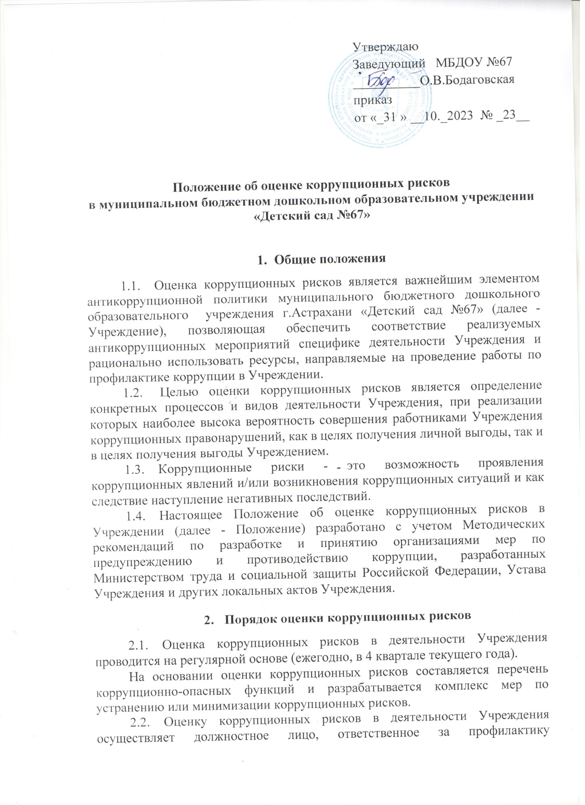

    - Проведение анализа деятельности Учреждения с выделением отдельных процессов и их составных элементов (подпроцессы).
    - Определение «критических точек» для каждого процесса и определение элементов подпроцессов, при реализации которых наиболее вероятно возникновение коррупционных правонарушений.
    - Составление для подпроцессов, реализация которых связана с коррупционным риском, описания возможных коррупционных правонарушений, включающего:
- характеристику выгоды или преимущества, которое может быть получено Учреждением или его отдельными работниками при совершении коррупционного правонарушения;
- должности в Учреждении, которые являются «ключевыми» для совершения коррупционного правонарушения (потенциально коррупциогенные должности);
- возможные формы осуществления коррупционных платежей (денежное вознаграждение, услуги, преимущества и т.д.).
2.3.4. На основании проведенного анализа разработка карты коррупционных рисков Учреждения (сводное описание «критических точек» и возможных коррупционных правонарушений).
2.3.5. Разработка комплекс мер по устранению или минимизации коррупционных рисков. Такие меры разрабатываются для каждой «критической точки». В зависимости от специфики конкретного процесса такие меры могут включать:
- проведение обучающих мероприятий для работников Учреждения по вопросам противодействия коррупции;
- согласование с органом местного самоуправления, осуществляющим функции учредителя, решений по отдельным вопросам перед их принятием;
- осуществление внутреннего контроля за исполнением работниками Учреждения своих обязанностей (проверочные мероприятия на основании поступившей информации о проявлениях коррупции).

- Карта коррупционных рисков
- Карта коррупционных рисков (далее - Карта) содержит:
    - Зоны повышенного коррупционного риска (коррупционно-опасные функции («критические точки»), полномочия), которые считаются наиболее предрасполагающими к возникновению коррупционных правонарушений;
    - Перечень должностей Учреждения, связанных с определенной зоной повышенного коррупционного риска (с реализацией коррупционно-опасных функций, полномочий);
    - Типовые ситуации, характеризующие выгоды или преимущества, которые могут быть получены отдельными работниками при совершении коррупционного правонарушения;
    - По каждой зоне повышенного коррупционного риска предложены меры по устранению или минимизации коррупционно-опасных функций в «критических точках».
- Карта разрабатывается должностным лицом, ответственным за профилактику коррупционных правонарушений в Учреждении и утверждается директором Учреждения.
- Изменению карта подлежит:
- по результатам ежегодного проведения оценки коррупционных рисков в Учреждении;
- в случае внесения изменений в должностные инструкции работников Учреждения, должности которых указаны в Карте, или в учредительные документы Учреждения;
- в случае выявления фактов коррупции в Учреждении.

